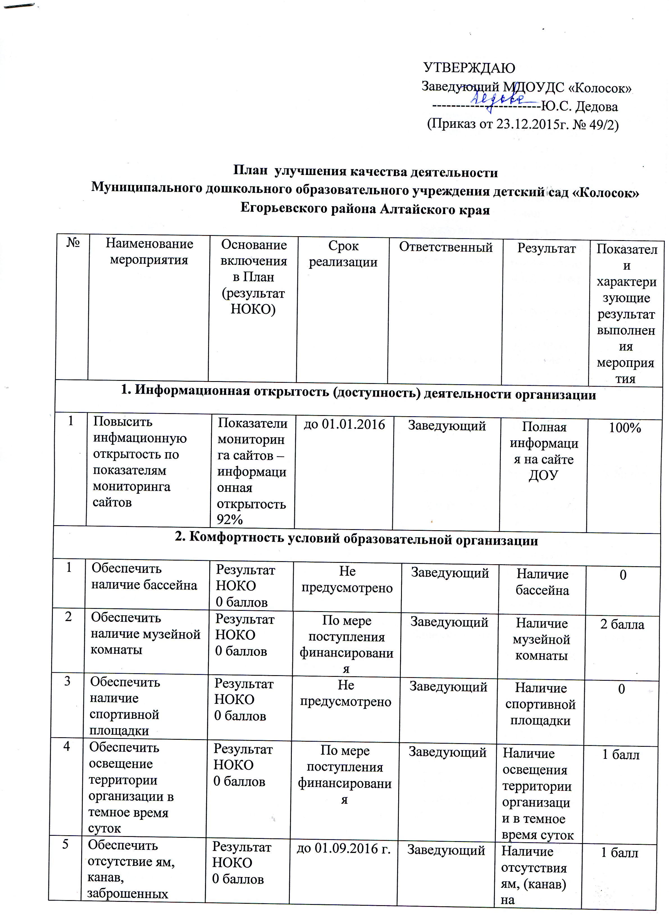

|  |  |  |  |  |  |  |  |  |
| --- | --- | --- | --- | --- | --- | --- | --- | --- |
| 6 | Разработать программу работы с одаренными воспитанниками | | Результат НОКО  0 баллов | до 01.09.2016г. | Заведующий  Старший воспитатель | | Наличие программы работы с одаренными воспитанниками | 2 балла |
| 7 | Обеспечить наличие лицензии на реализацию дополнительных образовательных программ | | Результат НОКО  0 баллов | 2016 – 2017 учебный год | Заведующий  Старший воспитатель | | Наличие лицензии на реализацию дополнительных образовательных программ | 2 балла |
| 8 | Обеспечить наличие оборудованных кабинетов для кружковых занятий | | Результат НОКО  0 баллов | По мере поступления финансирования | Заведующий | | Наличие оборудованных кабинетов для кружковых занятий | 2 балла |
| 9 | Обеспечить наличие программы патриотического воспитания | | Результат НОКО  0 баллов | до 01.09.2016г | Заведующий  Старший воспитатель | | Наличие программы патриотического воспитания | 3 балла |
| 10 | Обеспечить наличие в организации социального педагога | | Результат НОКО  0 баллов | Не предусмотрено | Заведующий | | Наличие в организации социального педагога | 0 |
| 11 | Обеспечить наличие специального парковочного места | | Результат НОКО  0 баллов | По мере поступления финансирования | Заведующий | | Наличие специального парковочного места | 3 балла |
| 12 | Обеспечить наличие пандуса | | Результат НОКО  0 баллов | По мере поступления финансирования | Заведующий | | Наличие пандуса | 3 балла |
| 13 | Обеспечить наличие специальных средств для воспитанников с ограниченными возможностями здоровья и инвалидов | | Результат НОКО  0 баллов | По мере поступления финансирования | Заведующий  Старший воспитатель | | Наличие специальных средств для воспитанников с ограниченными возможностями здоровья и инвалидов | 4 балла |
| **3. Удовлетворенность получателей образовательных услуг качеством деятельности образовательной организации** | | | | | | | | |
| 1 | Улучшение состояния туалетов в организации | Результат НОКО  9 баллов | | По мере поступления финансирования | Заведующий | Увеличение доли пользователей образовательных услуг, удовлетворенных состоянием туалетов в организации | | 10 баллов |
| 2 | Обеспечить соблюдение температурного режима | Результат НОКО  9 баллов | | до 01.01.2016г. | Заведующий | Увеличение доли пользователей образовательных услуг, удовлетворенных температурным режимом в организации | | 10 баллов |
| 3 | Повысить уровень безопасности участников образовательного процесса | Результат НОКО  9 баллов | | до 01.01.2016г. | Заведующий | Увеличение доли пользователей образовательных услуг, удовлетворенных уровнем безопасности участников образовательного процесса | | 10 баллов |